Қазақстан Республикасы Оқу-ағарту министрлігі

Атырау облысы

Құрманғазы ауданы

Python Django:ауа сапасын бақылау сайтын құру

Секция:Информатика

Орындаушы: 6-сынып оқушысы Абилхаир Мұхамедияр

Қадыр Мырза Әли атындағы жалпы орта мектебі

Жетекшісі: информатика пәні мұғалімі педагог-сарапшы Капишова З.Ж

2023 жыл

Жетекші пікірі

Python Django: Ауа сапасын бақылау» тақырыбы қазіргі әлемде өзекті және маңызды. Экологиялық проблемалар мен ауаның ластануымен байланысты аурулардың көбеюіне байланысты ауа сапасын бақылау міндеті барған сайын маңызды болып отыр.Бұл жобада 6 сынып оқушысы Абилхаир Мұхамедияр ауа сапасын бақылау және бақылау үшін Python және Django көмегімен жасалған веб-қосымшаны пайдалануды қарастырады. Веб-қосымша пайдаланушыларға сенсорлар желісінің деректері негізінде өз аймағындағы ауа жағдайы туралы өзекті ақпаратты алуға мүмкіндік береді. Бұл қолданба ауаның ластану деңгейін, соның ішінде PM2.5, CO2, NO2 және басқа зиянды заттардың концентрациясын көрсете алады.Оқушы ауа сапасын бақылау жүйелерінің жұмыс істеу принциптерін зерттейді, ауаның ластану деңгейіне қандай факторлар әсер ететінін және оның адам денсаулығына қалай әсер ететінін түсіндіреді. Ол сондай-ақ қазіргі әлемде бұл тақырыптың өзектілігін және ауаның сапасын жақсарту шараларының маңыздылығын талқылайды.Жобаның бір бөлігі ретінде оқушы пайдаланушыларға ауа сапасының ағымдағы деректерін, сондай-ақ тарихи деректер мен болжамдарды көруге мүмкіндік беретін Django көмегімен веб-қосымшаны жасайды..Оқушы Python және Django көмегімен бағдарламалау білімін тереңдетуге көмектесіп қана қоймайды, сонымен қатар қоршаған орта және денсаулық мәселелері туралы жалпы хабардарлығын арттыруға көмектеседі.Жұмыс жоспар бойынша жазылып толық орындалған.Бұл тәжірибе басқа оқушыларды информатика мен бағдарламалауды оқуға шабыттандырады және окушы жұмысы интернет беттеріне жүктелді. <https://airqualityatyrau-2061805d59ad.herokuapp.com/weather-atyrau>

Информатика пәні мұғалімі:Капишова З.Ж

**Мазмұны**

Аннотация___________________________________________3

Кіріспе______________________________________________4

**Негізгі бөлім**

1. Python Django бағдарламасы___________________________6
2. Сайт жасаудың қадамдары______________________________8

**Практикалық бөлім**

1. Python Django:Атырау қаласының ауа сапасын бақылау сайты____11

**Қорытынды:**________________________________________________14

Пайдаланылған әдебиеттер,ресурстар___________________________15

2

Аннотация

Веб-сайттарды құру соншалықты қиын емес, тіпті оңай! Кез-келген адам сайтты дамытып, басқа нәрседе жетістікке жете алады, тек өзіне сену және қандай да бір кедергілерге қарамастан күш салу жеткілікті. Кез-келген адам бірден әрекет ете алмайды, бірақ кемелдікке ұмтылу және сізді шынымен шабыттандыратын нәрселермен айналысу маңызды.Сондықтан мен информатика бойынша ғылыми жобамның бір бөлігі ретінде "ауа сапасы туралы өз веб-сайтымды құруды" шештім. Мен осы веб-сайтты құрудың барлық аспектілерімен бөліскім келеді, егер олар менің тақырыпқа деген құштарлығыммен бөліссе, басқаларды осындай жобаларға шабыттандырады.Зерттеу барысында Django, веб-әзірлеуге арналған қуатты шеңбердің көмегімен ауаның сапасы туралы интерактивті және ақпараттық веб-сайттар құруға болатындығы белгілі болды. Бұл сайттарды оқушылардың өздері де, мұғалімдер де сыныптағы ақпаратты көрсету, зерттеу жүргізу және өзекті сұрақтарға жауап табу үшін жасай алады.Зерттеудің негізгі мақсаты Django көмегімен ауа сапасы туралы Жеке веб-сайттар жасауға болады деген гипотезаны растау болды. Django веб-әзірлеуге ыңғайлы және тиімді тәсілінің арқасында бағдарламалық кодтың үлкен көлемін жазудың қажеті жоқ веб-қосымшаларды оңай әзірлеуге арналған құралдарды ұсынады.Біз барлық зерттеу тапсырмаларын сәтті орындадық, соның ішінде Django мүмкіндіктерін зерттеу және өз веб-жобаларымызды жасау. Эксперимент нәтижелері Django көмегімен ауа сапасы сияқты экологиялық маңызды тақырып туралы сапалы веб-сайттар жасауға болатындығын растады.Ауа сапасы туралы веб – сайттар құру-бұл менің жұмысымның бастамасы ғана. Мен пайдалы ақпаратпен бөлісу және біздің әлемдегі ауа сапасын жақсарту үшін жаңа сценарийлерді әзірлеуді және қолданыстағы веб-жобаларды жетілдіруді жалғастырамын.

3

**Кіріспе**

Қазіргі уақытта балалар сандық әлемде өздерін сенімді сезінеді, әртүрлі технологияларды, бағдарламалық өнімдерді тез игереді, гаджеттерді қолданғанды ұнатады: телефондар, смартфондар, iPhone, планшеттер, компьютерлер және т.б. Әр түрлі гаджеттерге, техникалық құрылғыларға сұраныстың артуына байланысты бағдарламашыларға сұраныс та артып келеді. "Тек құру үшін Сіз үйренуіңіз керек!"- деді Фридрих Ницше. Міне, ілімнің мәні-өсіп, әлемді өзгерту, оны жақсарту. Кез-келген бағдарламаны құру үшін бағдарламалауды үйрену керек. Python тілі қазіргі кезде ең көп таралған бағдарламалау тілі болып саналады.Бұл тілде жасалған ең атақты бағдарламаның бірі ол бәріміз білетін instagram желісі. Python бағдарламалау қолдану салалары:жүйелік бағдарламалау, графикалық интерфейсі бар бағдарламаларды әзірлеу, динамикалық веб-сайттарды әзірлеу,компанентерді біріктіру,деректер базасымен жұмыс істеу үшін бағдарламаларды әзірлеу,прототиптерді жылдам құру,ғылыми есептеулер үшін бағдарламаларды әзірлеу,ойындарды әзірлеу. Python тілін 1991 жылы нидерландық программист Гвидо ван Россум ойлап тапқан.Ол қазіргі кезде ең көп таралған программалау тілі болып саналады,бұл тіл қазір көптеген салаларда соның ішінде веб сайттар жасауда және жасанды интеллект проблемаларын шешуде қолданылады. Python Django- әртүрлі күрделіктегі веб қосымшаларды құруға арналған құрылым.Оның басты артықшаларының бірі веб қосымшаның логикасына қамқорлық жасайды.Тәжірбиелі әзірлеушілер жасаған Django веб әзірлеудегі қиындықтардың көп бөлігін өз мойынына алады .Сізге қажет нәрсенің бәрі бір өнімнің бөлігі болғандықтан бәрі бірге мінсіз жұмыс істейді,дәйекті дизайн прициптеріне сәйкес келеді,кең өзекті құжаттамаға ие.Ол кез келген клиенттік ортамен жұмыс істей алады,және мазмұнды кез келген форматта жеткізеді. Python балаларға шығармашылық және сыни тұрғыдан ойлауды үйренуге,бірге жұмыс істеуге көмектеседі – бұл ХХІ ғасырдағы өмір сүрудің негізгі дағдылары.

4

**Жұмыстың мақсаты:** Денсаулық пен қоршаған ортаны қорғау үшін пайдаланушыға пайдалы және өзекті деректерді ұсына отырып, ауа сапасы туралы сенімді мониторинг пен ақпаратты қамтамасыз ететін Python Django-дан веб-сайт жасау

**Белгіленген мақсатқа жету үшін келесі міндеттер қойылды:**

* Қандай Python Django-дан жасалған веб сайттар бар екенін біліңіз;
* Python бағдарламалау ортасын және оның мүмкіндіктерін зерттеу;
* Django кітапхананың веб сайт жасауға арналған мүмкіндіктерін зерделеу;

**Зерттеу нысаны:** djangoproject.com

**Зерттеу тақырыбы**: Python Django бағдарламасында ауа сапасын сайтын құру принциптері

**Гипотеза:** Әркім өз қиялын және шығармашылық қабілеттерін көрсете отырып, Python Django ортасында сайт жасап үйренеді.

**Жаңалық:** Python Django ортасында оқушылар өз сайттарын құра алады.

**Тақырыптың өзектілігі:** Python негізіндегі API интерфейстерін қолдана отырып, нақты уақыт режимінде ауа сапасы туралы мәліметтер беріп,бүгінгі күнгі сұранысқа ие.

**Зерттеу әдістері:** іздеу салыстыру,талдау

**Күтілетін нәтиже:**

Python Django бағдарламалау ортасында жоғары қызығушылық.

**Жұмыстың практикалық маңыздылығы**:информатика сабақтарында алған дағдыларын тиімді пайдалануға мүмкіндік беретін бағдарламалау әдебиеттерін үстіріт емес,терең зерттеу мүмкіндігі мен байланысты.

**Жобаның мақсаты**:достарымды болашақта веб сайттар құруға үйрету

**5**

**Негізгі бөлім**

**Python Django бағдарламасы**

Django-ны 2003-2005 жылдар аралығында газет веб-сайттарын құрумен және қызмет көрсетумен айналысатын топ әзірледі. Бірнеше сайттар құрылғаннан кейін команда көптеген жалпы кодтар мен дизайн үлгілерін қайта қолдана бастады. Бұл жалпы код 2005 жылдың шілдесінде "Django" ашық бастапқы жобасына айналған веб-құрылымға айналды.Django 2008 жылдың қыркүйегінде алғашқы шығарылымынан (1.0) бастап жаңадан шыққан 3.1 (2020) нұсқасына дейін өсіп, жақсарып келеді. Әр нұсқа жаңа функционалдылықты қосады және қателерді түзетеді, жаңа мәліметтер базасын, шаблондарды және кэштеуді қолдаудан бастап, "жалпы" шолу функциялары мен сыныптарын қосуға дейін (әзірлеушілер бірқатар бағдарламалық тапсырмалар үшін жазуы керек код көлемін азайтады).Django-бұл мыңдаған пайдаланушылар мен мүшелерді қамтитын өркендеген ашық бастапқы коды бар бірлескен жоба. Оның шығу тегін көрсететін кейбір ерекшеліктері бар болса да, Django кез-келген веб-сайтты жобалауға қабілетті әмбебап шеңберге айналды. Django бағдарламалық жасақтаманы жазуға көмектеседі. Сізге қажет нәрсенің бәрі бір өнімнің бөлігі болғандықтан бәрі бірге мінсіз жұмыс істейді.дәйекті дизайн принциптеріне сәйкес келеді.және өзекті құжаттамаға ие. Django мазмұнды басқару және wiki жүйелерінен бастап әлеуметтік желілер мен жаңалықтар сайттарына дейін веб сайттардың кез келген түрін жасау үшін пайдалану мүмкін.Ол кез келген клиенттік ортамен жұмыс істей алады,және мазмұнды кез келген форматта жеткізе алады(соның ішінде HTML,RSS арналары,JSON XML және т.б).Бұл бағдарламалау ортасы сізге қажет кез келген функционалдыққа арналған шешімдерді ұсынады (мысалы бірнеше танымал мәліметтер базасы,шаблоншылар және т.б)егер қажет болса оны үшінші тарап компонентерімен кеңейтуге болады. Django әзірлеушілерге сайтты автоматты түрде қорғау үшін қауіпсіздік қателерін болдырмауға көмектеседі.

6

**Django бағдарламасының файлдары**

**manage.py**: бұл Django жобасын басқаруға арналған сценарий. Ол серверді іске қосу немесе дерекқорды көшіру сияқты әртүрлі командаларды орындауға мүмкіндік береді.

**home/ (мысалы**): бұл Django жобасының негізгі каталогы.

**_init_.py:** бұл каталог Python пакеті екенін көрсететін бос файл.

**settings.py:** мәліметтер базасы, статикалық файлдар, шаблондар және басқа параметрлер туралы ақпаратты қамтитын жоба параметрлері файлы.

**urls.py:** әрбір URL мекенжайы үшін сұрауларды қандай көріністер (views) өңдейтінін анықтайтын жобаның URL маршрут файлы.

**wsgi.py:** іске қосуға мүмкіндік беретін WSGI‑үйлесімді серверді (Web server Gateway Interface) конфигурациялауға арналған Файл Django веб‑сервердегі қосымша. **catalog/:** "тауарлар каталогы" қосымшасы.**migrations/:** кесте құрылымы мен деректер схемасын анықтайтын мәліметтер базасының көші-қоны бар каталог.**_init_.py:** бұл каталог Python пакеті екенін көрсететін бос файл.**admin.py:** тауарларды басқаруға арналған әкімшілік интерфейсті анықтайтын файл.**models.py:** тауарлар немесе санаттар үшін сыныптар сияқты деректер үлгілері бар файл.**views.py:** элементтері бар беттерді көрсету үшін көріністерді (views) қамтитын файл.**templates/:** беттерді көрнекі түрде безендіруге арналған HTML шаблондары бар каталог.**cart/:** "себет" қолданбасы.**_init_.py:** бұл каталог Python пакеті екенін көрсететін бос файл.

**models.py:** сатып алу себетіне немесе себет элементтеріне арналған сыныптар сияқты деректер үлгілері бар Файл.**views.py:** себетке заттарды қосу, санын өзгерту және төлем жасау үшін көріністерді (views) қамтитын Файл. **templates/:** себет беттерін көрнекі түрде безендіруге арналған HTML шаблондары бар каталог.

7

**Веб-сайт жасаудың этаптары**

Сайтты құру-бұл жоспарлауды, дизайнды, әзірлеуді, тестілеуді және орналастыруды қажет ететін көп сатылы процесс. Сайтты құрудың негізгі кезеңдері:

1.Жоспарлау:

* Мақсаттарды анықтау: сайттың не үшін жасалатынын нақты анықтаңыз. Бұл ақпараттық сайт, Интернет-дүкен, жеке блог және т.б. болуы мүмкін.
* Аудиторияны зерттеу: мақсатты аудиторияңызды және олардың қажеттіліктерін анықтаңыз.
* Талаптарды жинау: сайтқа Функционалды және дизайн талаптарын орнатыңыз.
* Құрылымды құру: Сайт құрылымын анықтаңыз және сайт картасын жасаңыз.

2. Дизайн:

* Көрнекі дизайн: бет макеттерін, түстер палитрасын, қаріптерді және графиканы қоса, сайт дизайнын жасаңыз.
* Жауапты дизайн: әртүрлі құрылғылар мен экран ажыратымдылықтары үшін сайттың бейімделуін қамтамасыз етіңіз.
* UX / UI дизайны: пайдаланушыларға сайттың ыңғайлылығын (UX) және тартымдылығын (UI) қамтамасыз етіңіз.

3. Әзірлеу:

* Технологияны таңдау: бағдарламалау тілі, мәліметтер базасы және CMS (егер бар болса) сияқты технологиялық стекті анықтаңыз.
* Алдыңғы: HTML, CSS және JavaScript көмегімен сайттың клиенттік бөлігін жасаңыз.Сервер: сұраныстарды өңдеу және деректерді басқару үшін сайттың артқы жағын жасаңыз.

8

* Интеграция: қажет болса, үшінші тарап қызметтері мен API интерфейстерін қосыңыз.
* Қауіпсіздік: сайттың қауіпсіздігін, соның ішінде хакерлерден және SQL инъекцияларынан қорғауды қамтамасыз етіңіз.

4. Тестілеу:

* Функционалдылықты тексеріңіз: барлық функциялардың дұрыс жұмыс істейтініне көз жеткізіңіз.
* Жөндеу: қателерді түзетіңіз және сәйкессіздіктерді жойыңыз.
* Үйлесімділікті тексеру: сайттың әртүрлі браузерлерде және құрылғыларда жұмыс істейтініне көз жеткізіңіз.
* Өнімділікті тексеру: сайттың жүктеу жылдамдығын тексеріп, қажет болған жағдайда оны оңтайландырыңыз.

5. Мазмұны:

* Мазмұн қосу: сайтты мәтінді, суреттерді, бейнелерді және басқа медиа элементтерді қоса мазмұнмен толтырыңыз.
* SEO: іздеу нәтижелерінде көрінуін жақсарту үшін іздеу жүйелері үшін сайтты оңтайландырыңыз.

6. Іске қосу сынағы:

* Сайттың іске қосылуға дайын екендігіне сендіру үшін соңғы тестілеуді өткізіңіз.
* Сақтық көшірме: оның қауіпсіздігін қамтамасыз ету үшін сайттың сақтық көшірмесін жасаңыз.

7. Орналастыру:

* Хостингті таңдаңыз: хостинг провайдерін таңдап, веб-сайтыңызды серверге орналастырыңыз.
* Доменді орнату: домен атауын тіркеңіз және оны хостингке қосыңыз.

9

* Іске қосу: веб-сайтыңызды жариялаңыз және оның пайдаланушылар үшін қол жетімді екеніне көз жеткізіңіз.

8.Қолдау және қызмет көрсету:

* Тұрақты жаңарту:мазмұнды жаңарту және қателерді түзету арқылы сайтты жаңартып отырыңыз.
* .Мониторинг: сайттың өнімділігі мен қауіпсіздігін қадағалаңыз.
* Функционалдылықты кеңейту: қажет болған жағдайда жаңа мүмкіндіктер мен жақсартуларды қосыңыз.

9.Маркетинг және жылжыту:

* Жарнама және SEO: маркетингтік науқандар мен іздеу жүйесін оңтайландыру арқылы веб-сайтыңызды жарнамалаңыз.
* Әлеуметтік медиа: аудиторияны тарту және олармен қарым-қатынас жасау үшін әлеуметтік медианы пайдаланыңыз.
* Талдау және оңтайландыру: нәтижелерді бағалаңыз және маркетингтік стратегияңызды оңтайландырыңыз.

Бұл қадамдар сайтты құру процесіне жалпы шолу жасайды.Сіздің жобаңыздың және басқа іс-шаралардың нақты талаптары мен мақсаттарына байланысты кейбір технологиялық кезеңдер мен жеке операциялар толығымен өзгертілуі, немесе толықтырылуы мүмкін.

10

**Практикалық бөлім**

**Python Django:Атырау қаласының ауа сапасын бақылау сайтын құру.**

Сайт-бұл интернет арқылы қол жетімді, ақпарат пен мазмұнның біртұтас кеңістігін құрайтын өзара байланысты веб-беттердің жиынтығы. Әрбір веб-бетте мәтін, суреттер, бейнелер және басқа элементтер, сондай-ақ беттер арасында ауысуға мүмкіндік беретін еренсілтемелер бар. Сайттардың әртүрлі мақсаттары болуы мүмкін, соның ішінде ақпарат беру, байланыс, тауарлар мен қызметтерді сату, пікір алмасу және т.б. Сайттарды құру үшін HTML, CSS, JavaScript, мәліметтер базасы және веб-серверлер сияқты әртүрлі технологиялар қолданылады. Сайттар қазіргі әлемде ақпарат көзі, байланыс құралы және онлайн-қызмет платформасы ретінде қызмет етуде маңызды рөл атқарады.

**Python Django** бағдарламасының мүмкіндіктерін зерттей отырып,Атырау облысының ауа сапасын бақылау сайтын құрғым келді.Мен біріншіден Python туралы кітаптарды оқи бастадым,зерделедім, бағдарламалар жасап үйрендім.Әрі қарай білімімді жетілдіре отырып,Django кітапханамен таныстым оқыдым. Денсаулық пен қоршаған ортаны қорғау үшін пайдаланушыға пайдалы және өзекті деректерді ұсына отырып, ауа сапасы туралы сенімді мониторинг пен ақпаратты қамтамасыз ететін Python Django-дан веб-сайт жасауды ұйғардым.Себебі Атырау облысының көктем уакытында ауа сапасы күрт өзгерді.Мен сонда ғаламтор беттерінен Атырау облысы бойынша ауа сапасын қарап отыратын сайттарды таба алмадым.Сондықтан Python Django бағдарламасының көмегімен сайт жасадым.Өйткені Атырау халқы өз денсаулықтарымен қоршаған ортаны сақтай отырып күнделікті осы менім сайтым арқылы ауа сапасын біліп отыру қажет.Денсаулық әркімге ауадай қажет

11

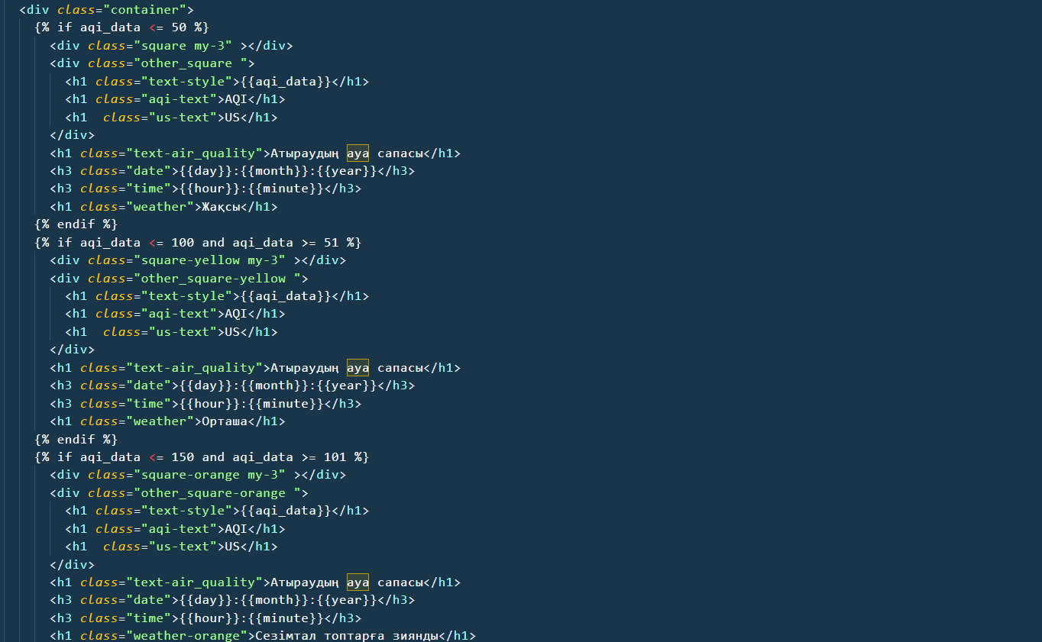

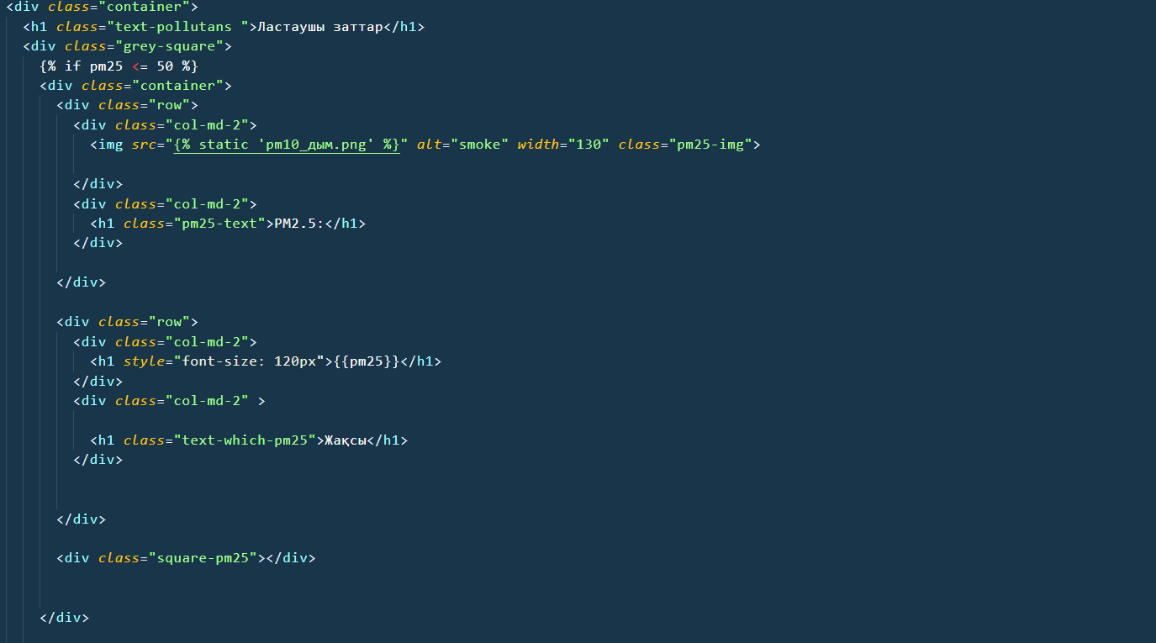

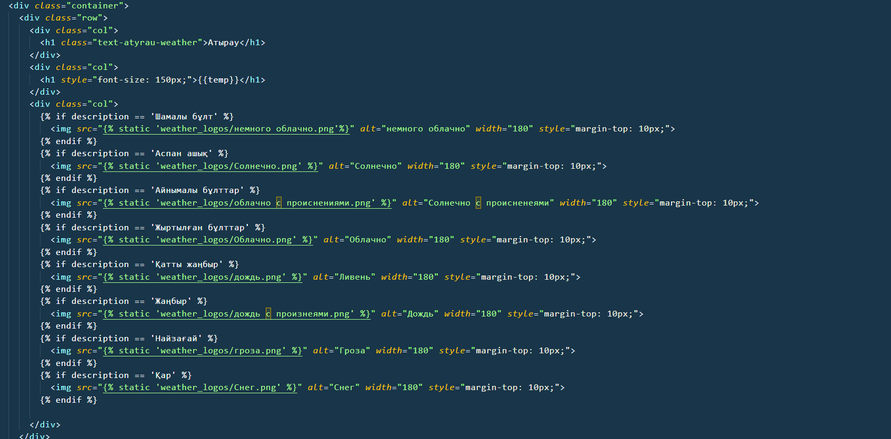

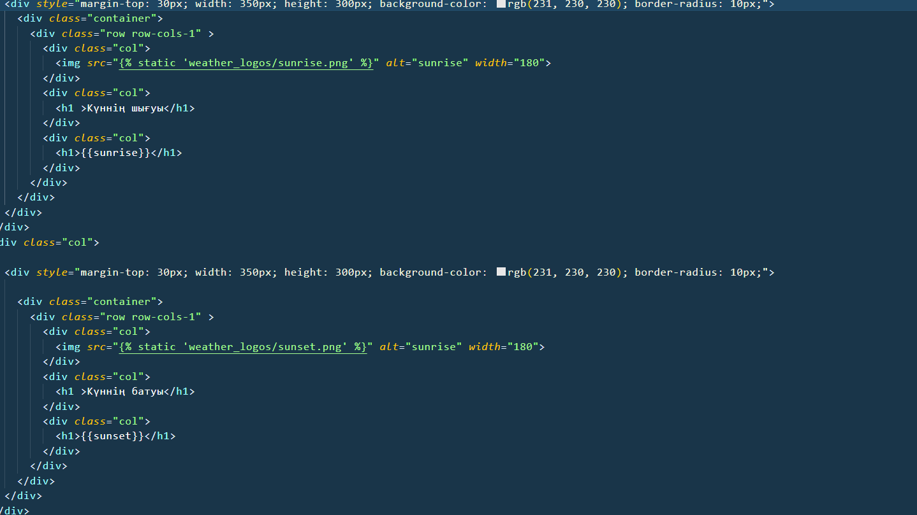

12

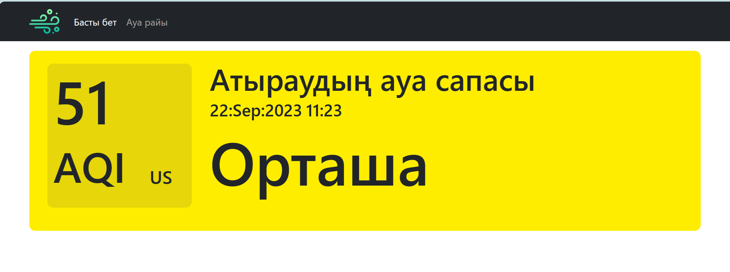

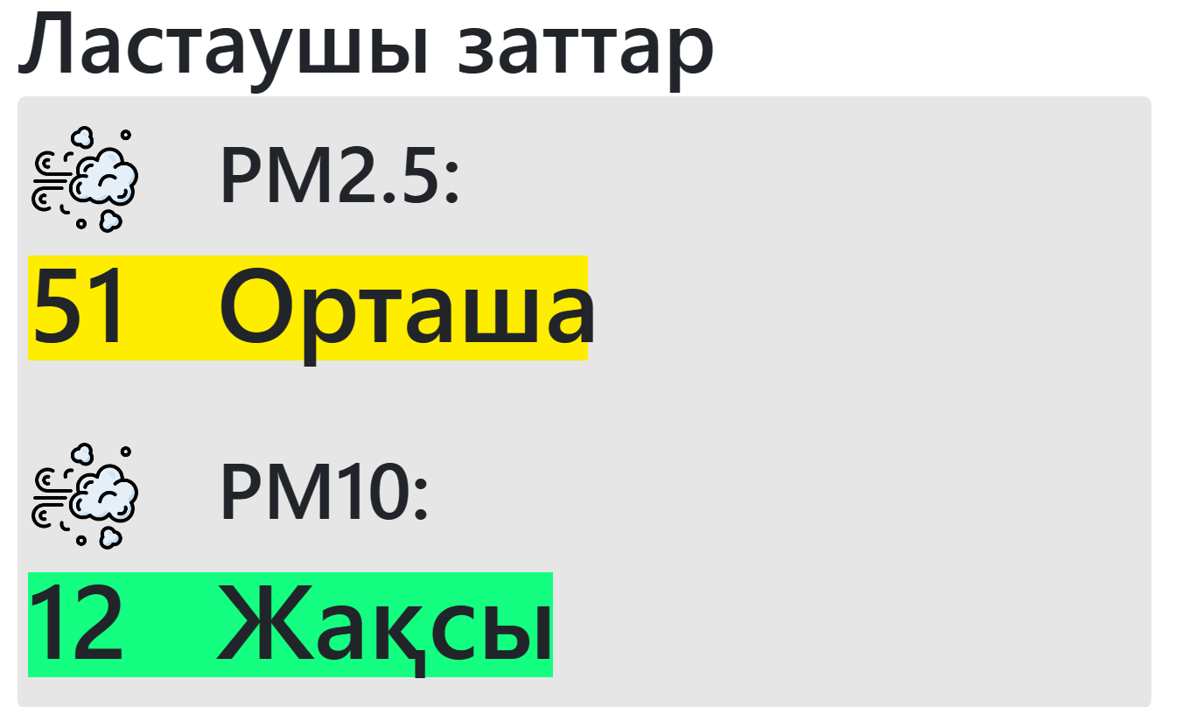

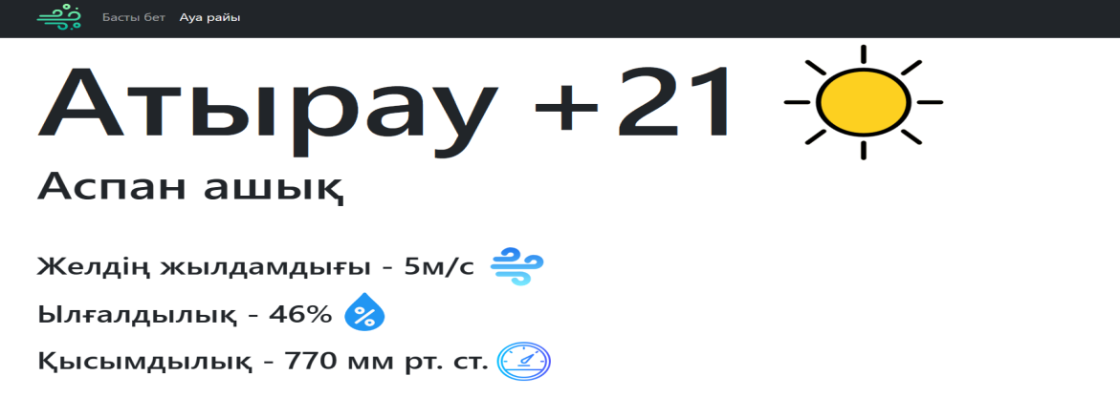

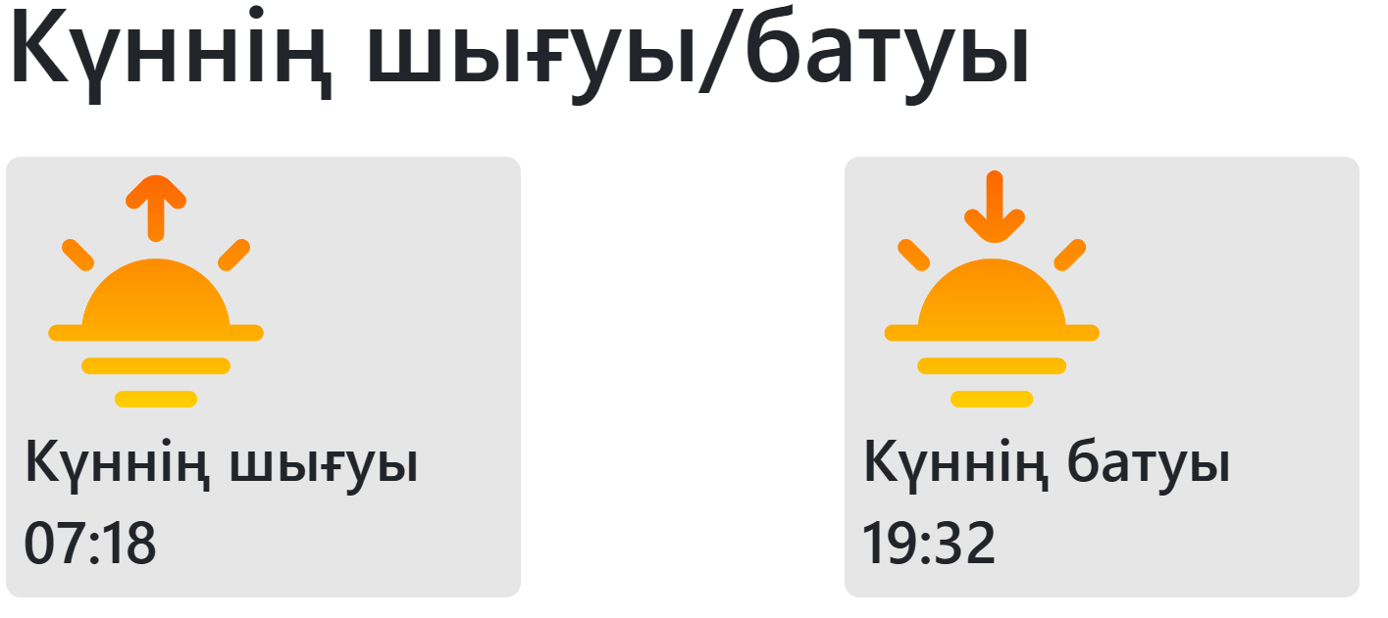

13

**Қорытынды**

Django шеңберін қолдана отырып, Python-да сайт құру қиын болып көрінуі мүмкін, бірақ компьютерлік ойындар жасау сияқты, сәттілік сіздің күшіңізге және табандылығыңызға байланысты. Бастапқы қиындықтарға қарамастан, Django көмегімен ауа сапасы туралы ақпаратты бақылау және көрсету үшін веб-қосымшаны оңай жасауға болады. Информатика бойынша ғылыми жобамда мен "ауа сапасы туралы өз сайтымды құру"міндетін өз мойныма алуды шештім. Мен басқалардың да осындай ресурстарды құруға ұмтылғанын қалаймын, сондықтан мен осындай сайтты құрудың барлық аспектілерімен бөлісуді шештім, егер бұл оның мүдделеріне сәйкес келсе, әркім өз үлесін қоса алады.Менің зерттеуім Django көмегімен ауа сапасын бақылауға арналған веб-қосымшаны жасауға, сондай-ақ осы ақпаратпен өзара әрекеттесу үшін пайдаланушы интерфейсін ұсынуға болатындығын көрсетті. Мұндай қосымшалар білім беру мақсатында да, экология және денсаулық сақтау саласындағы практикалық міндеттерді шешу үшін де қолданыла алады.Ауа сапасы туралы құрылған сайттар оқу орындарында көрсету, ғылыми зерттеулер жүргізу және өзекті сұрақтарға жауап іздеу үшін құнды құрал бола алады. Менің жұмысым барысында мен Django көптеген бағдарламалық кодты жазбай-ақ веб-қосымшаларды құруға арналған қуатты құралдарды ұсынатынын білдім. Бұл веб-сайтты нөлден бастап жоспарлаудың орнына ауа сапасына байланысты функционалдылықты құруға назар аударуға мүмкіндік береді.Зерттеудің басында қойылған барлық міндеттер сәтті орындалды: Django шеңберінің мүмкіндіктері зерттелді, ауа сапасы туралы сайттардың прототиптері жасалды. Эксперименттер Django көмегімен ауа сапасы туралы деректерді бақылау және көрсету үшін веб-қосымшаларды оңай жасауға болады деген гипотезамды растады. Менім сайтым интернет беттеріне жүктелді.Қарауларынызға болады. <https://airqualityatyrau-2061805d59ad.herokuapp.com/weather-atyrau>

14

**Пайдаланған әдебиеттер, ресурстар:**

1.Python бағдарламалау тілі кітабы.Оқу әдістемелік құрал.

1. <https://www.python.org/>

2. <https://www.djangoproject.com/>

3. <https://www.aqicn.info/api/>

4. <https://www.wikipedia.org/>

15